67º DESCENSO INTERNACIONAL DEL RÍO ASÓN

1º Organización
Corre a cargo del Ayuntamiento de Ampuero.
Colaboración del Ayuntamiento de Ramales de la Victoria, Ayuntamiento de Rasines, la Dirección General de Deporte del Gobierno de Cantabria y la Federación Cántabra de Piragüismo.
Encargados de la seguridad del evento: Cruz Roja, Policía Local de Ampuero y Protección Civil.

2º Fecha y lugar de celebración
Domingo 7 de agosto
Salida desde el Puente Nuevo de Ramales a las 12 del mediodía.
Salida desde el Puente de Udalla a las 12:45 horas.

2º Inscripciones
Las inscripciones se abrirán el 15 de julio y se cerrarán el 31 de julio.
La Organización se reserva el derecho de admitir inscripciones fuera de plazo hasta el día 4 de agosto a las 22:00 horas, pudiendo quedar relegados los inscritos a las últimas posiciones de su categoría.
Todos los deportistas participantes tienen que tener la correspondiente licencia federativa en vigor.
Las inscripciones se realizarán enviando la hoja de inscripción oficial a los correos descensointernacionalason@gmail.com y a f_c_piraguismo@yahoo.es .
Las listas de los inscritos podrán consultarse en la web www.ampuero.es además de las redes sociales del Ayuntamiento de Ampuero y Ramales de la Victoria, y quedarán expuestas en la Casa de Cultura de Ampuero a partir del viernes 5 de agosto, con el fin de que los delegados de los clubes comprueben la exactitud de las inscripciones.
El plazo de admisión de modificaciones será desde el fin de las inscripciones hasta el día de la prueba.

3 º Confirmación de inscripciones, entrega de dorsales* y reunión de delegados.
La entrega de dorsales se realizará el domingo 7 de agosto de 9 a 10:45 horas en la Casa de Cultura de Ampuero.
La reunión de delegados se celebrará ese mismo día a las 10:45 de la mañana en la Casa de Cultura.

4º Categorías y modalidades
Modalidades K1, K2, RR y PLÁSTICO. Categorías masculina, femenina y mixta.
Salida desde Ramales (15 km.): Senior K1, K2
Sub-23 K1
Junior K1
Veteranos A (35-45 años) K1
Veteranos B (46-55 años) K1
Veteranos C (55-65 años) K1
Veteranos K2 absoluta
RR absoluta
Plástico absoluta
K2 mixta absoluta
Surfski absoluta

Salida desde Udalla (5 km.): Cadetes K1
Senior K1 femenina
Veteranos K1 femenina
Veteran@s B (46-55 años en adelante) K1
Veteran@s C (56-65 años en adelante) K1
Veteran@s D (66+ años) K1
RR absoluta
Plástico absoluta
Surfski absoluta
Se admiten embarcaciones con componentes de distintos equipos (Equipo Neutro) que en ningún caso puntuarán por equipos, siempre y cuando tengan posesión de licencia combinada expedida por la Real Federación Española de Piragüismo.
Para que una categoría sea considerada como tal deben participar como mínimo tres embarcaciones de dos clubes distintos. Cuando no se dé este último caso automáticamente se inscribe a la embarcación en la categoría inmediatamente superior.
Embarcaciones reglamentarias con los medios necesarios para evitar la inmersión, según reglamentos de la F.E.P, debiendo llevar los sistemas de flotabilidad adecuados que garanticen la seguridad del palista.
Será obligatorio el uso del chaleco salvavidas para la categoría cadete y recomendable el uso de casco. Si el nivel del río en Ramales está por encima de 0,90 metros, obligatorio para todas las categorías el uso del chaleco salvavidas y recomendable el uso de casco.

5º Orden de salida
Se celebrará un sorteo el viernes 7 de agosto, a las 20 horas en la Casa de Cultura de Ampuero, que establecerá el orden de salida de la prueba para las embarcaciones que salgan desde Ramales, siendo la salida tipo Sella en Ramales e inmóvil desde el agua en Udalla.
El orden se asignará por clubes respetando en todo caso el orden en función del tipo de embarcación y categoría definido para la parrilla de salida.
.
6º Salida:
La salida del Descenso será el domingo a las 12 horas desde Ramales de la Victoria hasta Ampuero (15 km), y a las 12:45 desde Udalla hasta Ampuero (5 km), dando esta última salida los jueces una vez hayan pasado los cinco primeros clasificados que salieron de Ramales y siempre que exista un hueco suficiente para no perjudicar a ningún palista.
La salida será “tipo Sella” desde Ramales e inmóvil desde Udalla.
Las embarcaciones deberán estar situadas en su puesto 10 minutos antes del horario programado, donde serán verificadas por los jueces árbitros.
Al finalizar la ceremonia protocolaria, el juez dará la salida.
El equipo arbitral será designado por la Federación Cántabra de Piragüismo.

7º Recorrido:
Recorrido A (Ramales-Ampuero, 15 km): senior K1 y K2, sub-23, junior, veteran@s A, B, y C K1, K2 veterano absoluta, K2 mixta absoluta, RR absoluta, PLÁSTICO absoluta y SURFSKI absoluta.
Recorrido B (Udalla- Ampuero, 5 km): cadetes K1, senior K1 femenina, veteranos K1 femenina, veteran@s B, C y D K1, RR absoluta, PLÁSTICO absoluta y SURFSKI absoluta.
El Descenso tiene cuatro presas: Presa Puente colgante Rasines (porteo obligatorio)
Presa de la Barca (porteo opcional)
Presa rota de Coterillo (sin porteo)
Presa de Ampuero (sin porteo)

8º Llegada
La línea de llegada estará situada 25 metros antes del puente de Ampuero con la correspondiente señalización, de tal manera que las piraguas puedan desembarcar en la campa tras pasar por línea de meta.

9º Tiempo de control
Será de 45 minutos a partir de la llegada de la primera embarcación de cada categoría que salga desde Ramales.
Será de 20 minutos a partir de la llegada de la primera embarcación de cada categoría que salga desde Udalla.

10º Clasificación de clubes
La puntuación total de un club se obtendrá con la suma de los tiempos al entrar en meta de sus tres mejores embarcaciones en cada categoría y modalidad, en el recorrido Ramales-Ampuero.

11º Entrega de dorsales
Una vez finalizada la prueba, los delegados de clubes deberán entregar los dorsales al responsable de la organización que se ubicará en la campa de meta. Todo aquel dorsal que no se entregue se descontará al club correspondiente de la subvención a recibir.
12º Premios
Se entregarán premios siempre y cuando entren las embarcaciones dentro del tiempo de control.
Se entregarán premios a las tres primeras embarcaciones clasificadas absolutas, inmediatamente después de su llegada a Meta.
Posteriormente, se entregarán premios a las tres primeras embarcaciones clasificadas en cada categoría tanto del recorrido A como del B, y a los tres primeros clubes clasificados.
Se entregará premio económico a las tres primeras embarcaciones de categoría masculina, a las tres primeras embarcaciones de categoría femenina y a las tres primeras embarcaciones mixtas, en el recorrido A (Ramales-Ampuero), independientemente de la categoría.
Los premiados deben subir al pódium sin acompañantes y vistiendo la indumentaria de competición.
Por cada palista que tome la salida y llegue dentro del tiempo de control establecido, su club recibirá 30 euros si sale desde Ramales y 20 euros si sale desde Udalla, que se abonarán al club correspondiente mediante transferencia bancaria al número de cuenta de cada club.

13º Normativa de aplicación
Se rige por las normas de este reglamento así como por el reglamento de la RFEP y Federación Cántabra de Piragüismo.
Será de aplicación durante todo el transcurso de la prueba el protocolo COVID de la Federación Cántabra de Piragüismo.

14º Resultados
Los resultados serán expuestos en los paneles informativos que la Organización tendrá instalados en la Casa de Cultura., contando con un plazo de 20 minutos para poner reclamaciones, previo pago de 20 euros, que serán devueltos si es admitida la alegación.

15º Disposición final
Todas las circunstancias no previstas en este Reglamento habrán de someterse al Reglamento General y Técnico de Competiciones de la Real Federación Española de Piragüismo.
La organización se reserva el derecho a modificar algunos artículos del reglamento si es necesario.
La inscripción en la prueba supone la aceptación de las normas presentes en este Reglamento y aquellas que deriven del mismo.

ANEXO 1

Premios económicos a la clasificación masculina absoluta del recorrido A:
- 1º: 500 euros
- 2º: 200 euros
- 3º: 100 euros

Premios económicos a la clasificación femenina absoluta del recorrido A:
- 1º: 500 euros
- 2º: 200 euros
- 3º: 100 euros

Premios económicos a la clasificación mixta absoluta del recorrido A:
• 1º: 300 euros
• 2º: 200 euros
• 3º: 100 euros

Otros premios:
- Por cada palista que pase el control de embarque, tome la salida y llegue dentro del tiempo de control establecido, su club recibirá 30 euros si sale desde Ramales y 20 euros si sale desde Udalla, que se abonarán al club correspondiente mediante transferencia bancaria al número de cuenta de cada club.

Plano de situación del Recorrido A
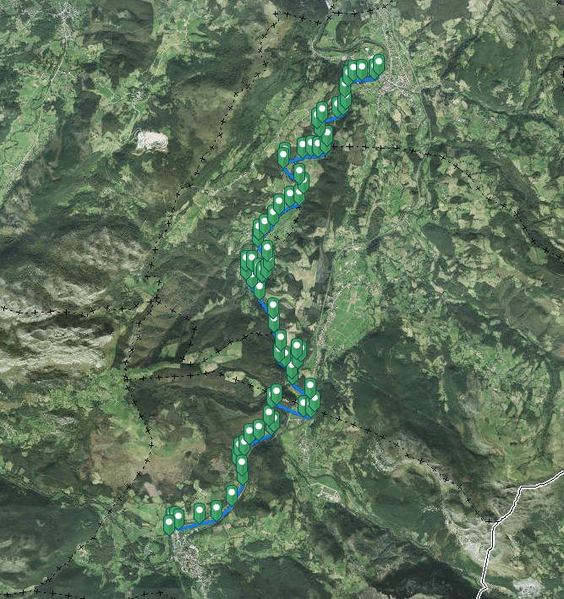
Ampuero
Ramales de la Victoria

Plano general del Recorrido A
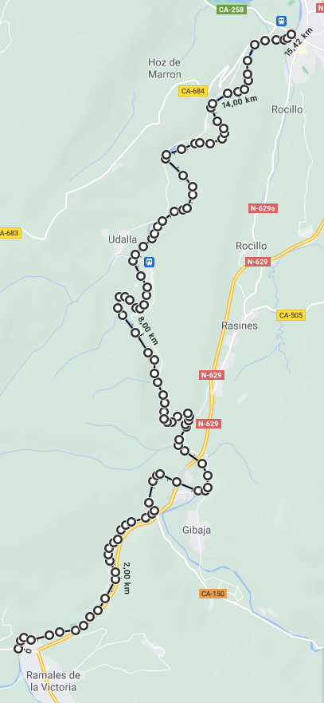

Ampuero
Ramales de la Victoria

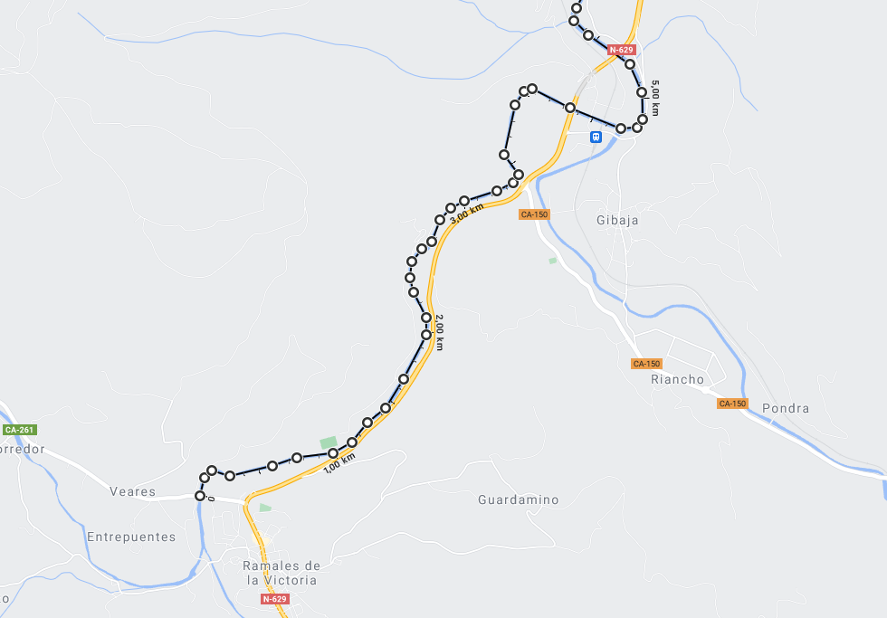
Recorrido A, Tramo 1

Salida

Recorrido A, Tramo 2
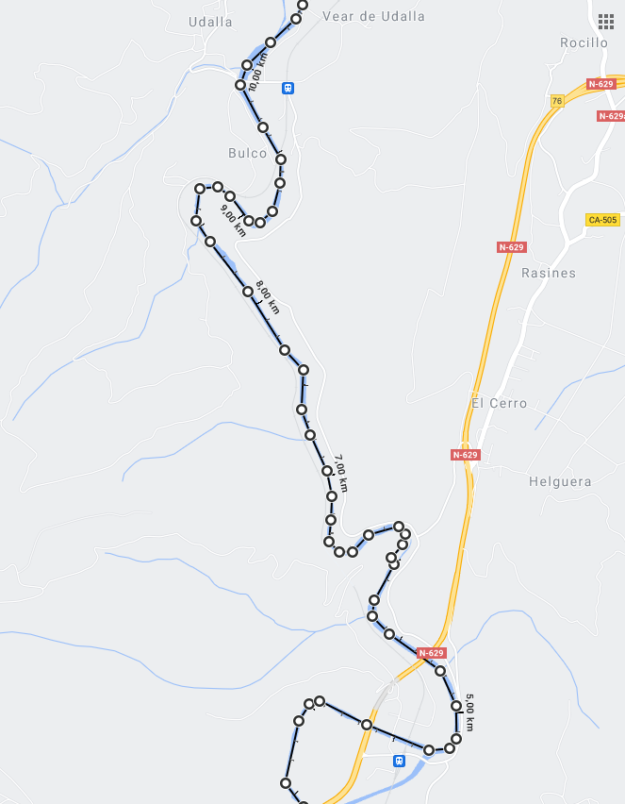

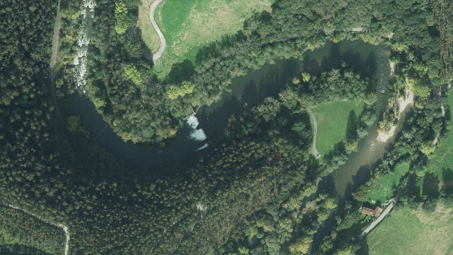

Presa Puente colgante de Rasines (Porteo obligatorio)

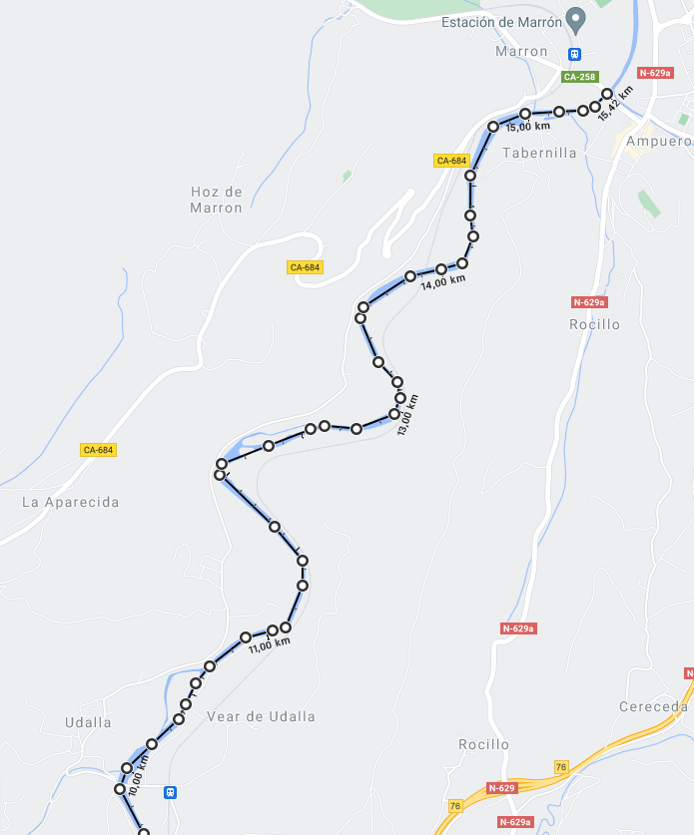
Recorrido A, Tramo 3
Presa de Ampuero (Sin porteo)
Meta
Presa rota de Coterillo (Sin porteo)
Presa de la Barca (Porteo opcional)
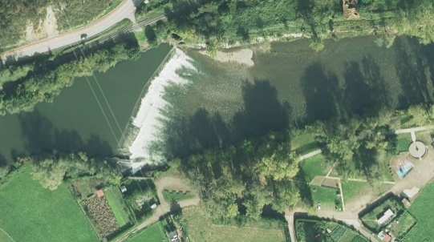

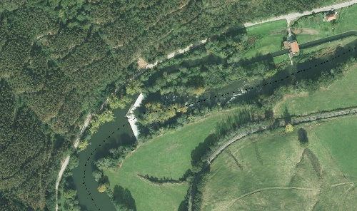

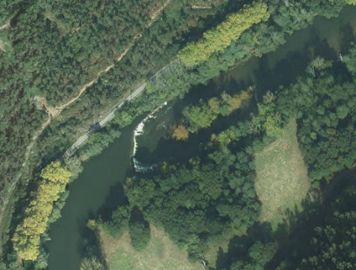

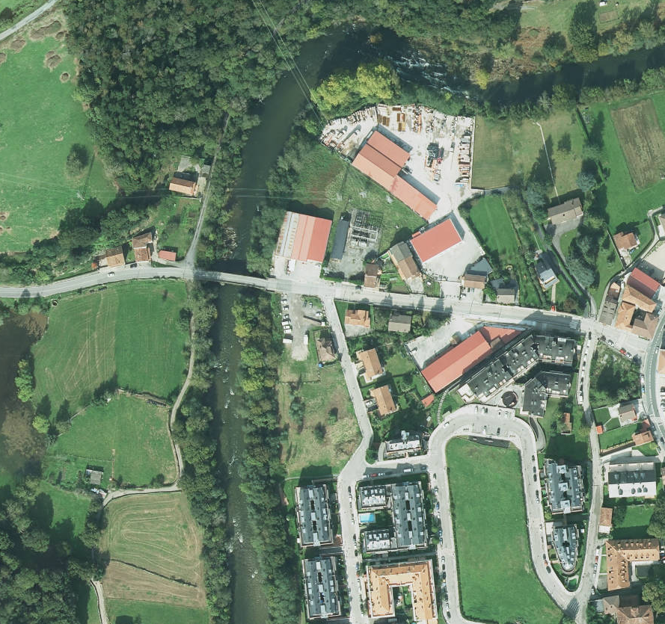
Plano de Salida y zona de embarque del Recorrido A

Zona de embarque

“Puente Nuevo” de Ramales

Zona de aparcamientos
Zona de embarque

Salida en tierra “tipo Sella”

Plano de entrada a Meta del Recorrido A
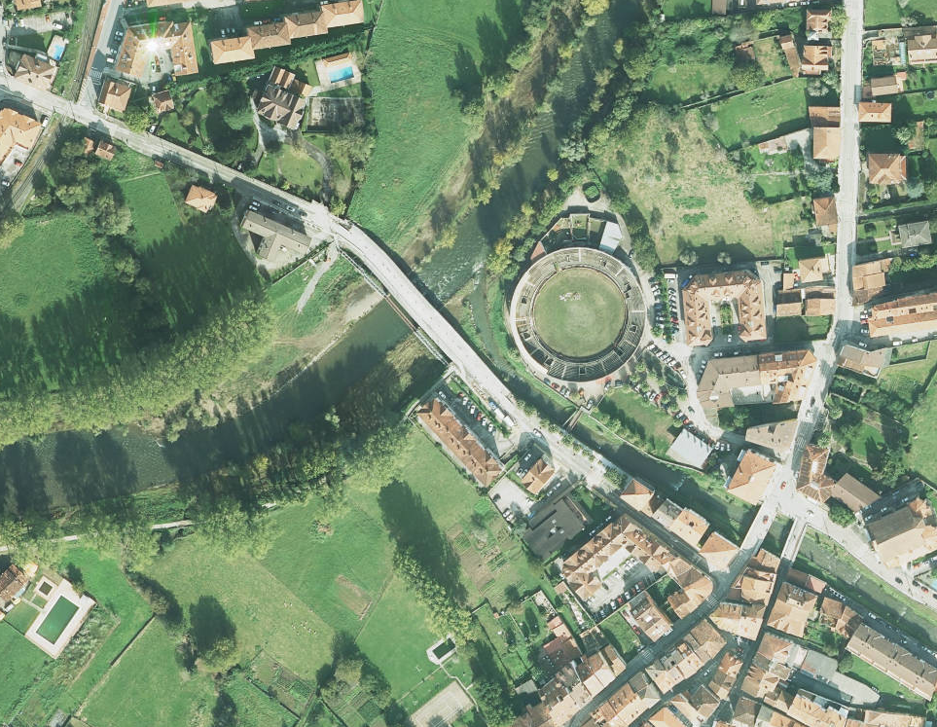

Meta
Puente de Ampuero

Plano de situación del Recorrido B
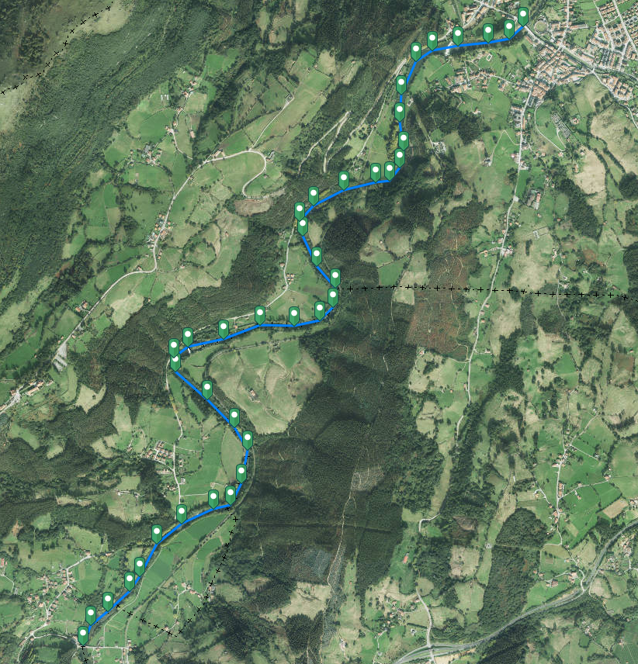

Ampuero
Udalla

Plano general del Recorrido B
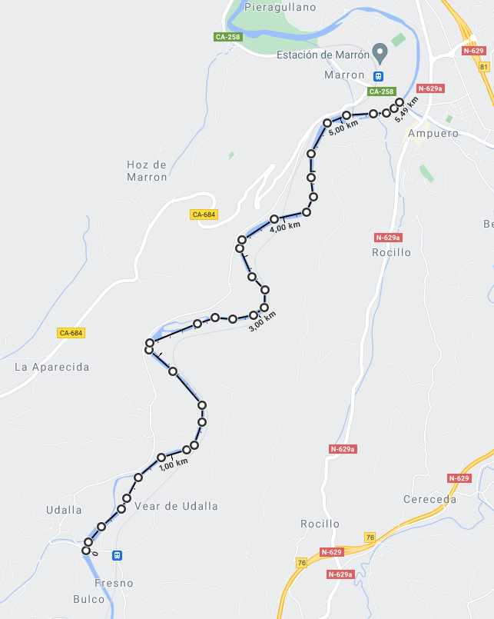
Presa de Ampuero (Sin porteo)
Meta
Presa rota de Coterillo (Sin porteo)
Presa de la Barca (Porteo opcional)

Salida

Plano de Salida y zona de embarque del Recorrido B
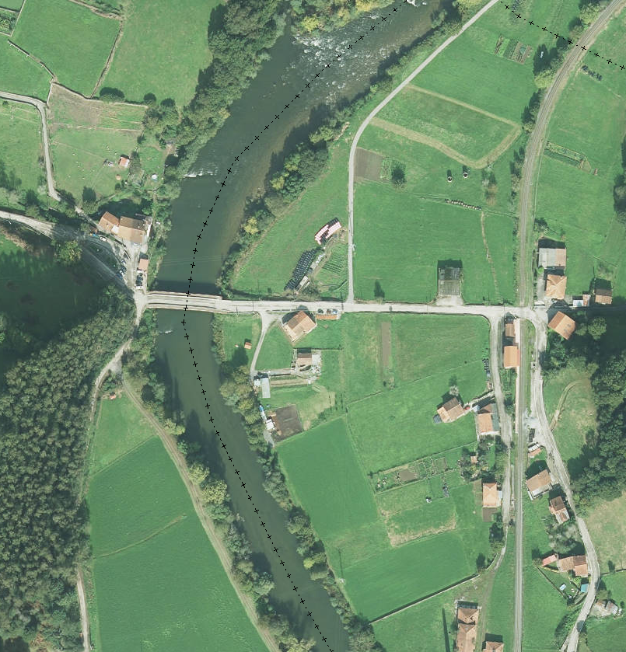

Salida
Zona de aparcamientos
Zona de embarque
Puente de Udalla

Plano de entrada a Meta del Recorrido B

Meta
Puente de Ampuero

Plano general de recorrido de contrarreloj
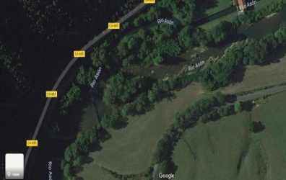
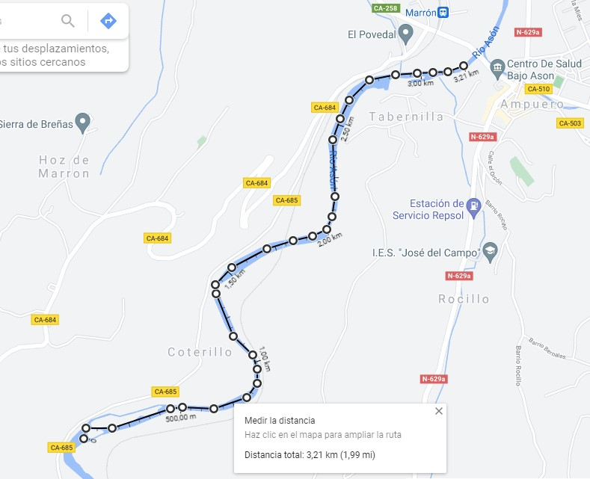
PRESA DE LA BARCA
SALIDA
META

67º DESCENSO DEL RÍO ASÓN
Domingo 7 de agosto de 2022
12:00 desde Ramales
12:45 desde Udalla

